План мероприятий, посвящённых к 150-летия со дня рождения Владимира Клавдиевича Арсеньева.
№ | Мероприятия | Дата | Цель | Приложение
1 | Выставка о жизни и творчестве, путешествии Владимира Клавдиевича Арсеньева  Хомушку.В.Х – педагог-библиотекарь | 22.01.22г | Познакомить учащихся с русским писателем, путешественником и исследователем Владимиром Клавдиевичем Арсеньевым | 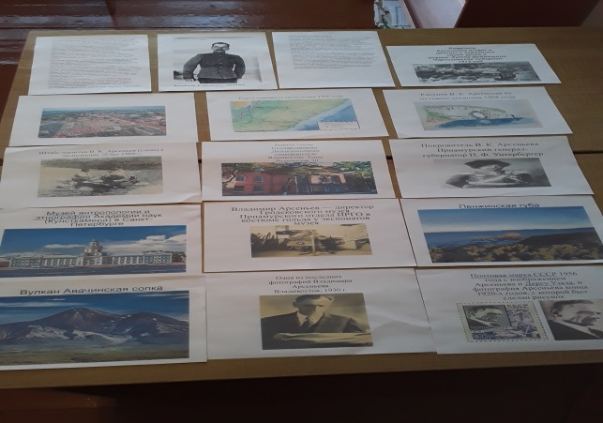
2 | Показ презентации  « Владимир Клавдиевич Арсеньев – путешественник, исследователь, писатель, учёный»  Хомушку.В.Х – педагог-библиотекарь.  Классные руководители  Литературный час «Читаем Арсеньева по отрывкам произведений: « Дерсу Узала», « Уссурийский край»  Учитель русского языка и литературы: Кужугет.А.Ч | 24.01 22г | Познакомить учащихся с русским писателем, исследователем, путешественником, учёным, руководителем ряда экспедиций по исследованию горных районов Уссурийского края Владимиром Клавдиевичем Арсеньевым.( 1906-1910гг)  Охват: 8 учащихся начальных классов  Познакомить учащихся с произведениями Арсеньева  Охват: 3 учащихся 9 класса | 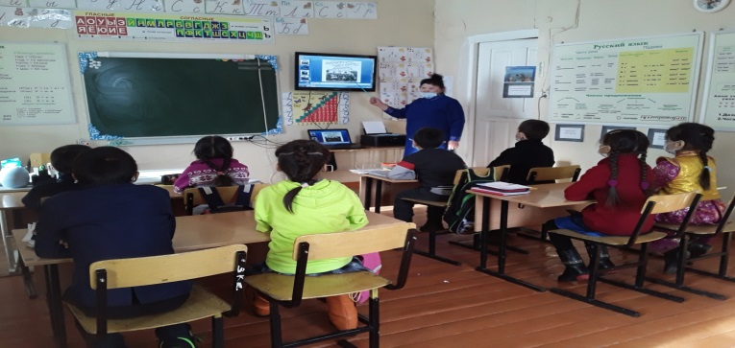  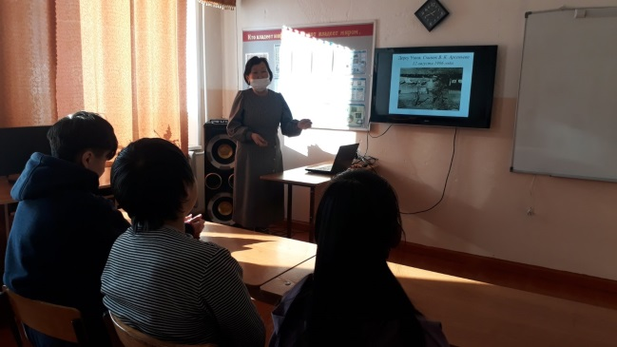

Педагог-библиотекарь: Хомушку.В.Х

